**2021年浙江省高校招生职业技能考试文秘类考试简章**

**一、考试组织**

主考单位：浙江经贸职业技术学院

**二、考试对象**

已完成浙江省2021年高校招生职业技能考试（文秘类）报名并取得报名证的考生。

**三、考试内容及形式**

技能操作考试主要考查学生的实际操作技能，满分为150分，分办事、办会、办文三项技能，每项50分。考试采用上机等现场操作的方式，闭卷。

考试大纲详见浙江省教育考试院发布的《浙江省高校招生职业技能考试大纲-文秘类》。

**四、报到手续**

以学校为单位领取准考证。领取人需凭学校介绍信、考生名单和代领人的身份证于12月 4日-5日（上午8:00-11:30，下午14:00-16:00）到考点招生就业处（崇德楼一楼2120室）领取准考证。若未在规定时间领取准考证，考点将不再发放。

**五、考试日程安排**

考试时间为2020年12月6日9:30-11:00，考试地点见准考证。

**六、考生注意事项**

（一）考生可于12月5日14:00-16:00到考点熟悉考点、考场等相关情况。

（二）开考前30分钟，考生凭本人准考证和身份证进入考场，对号入座，9点15分之后禁止迟到考生进入考场。考生入座后将准考证和身份证放在考桌左上角，以便监考教师查验。考生根据考生号（报名序号）、身份证号登录计算机，在计算机上完成答题。考试全程考生不得中途退场。考试结束时，考生按监考指令提交答案，经监考教师核查无误后方可离开考场。

（三）考生在入场时自备黑色水笔，不准携带其它任何私人物品(如：书籍、资料、笔记本和自备草稿纸以及具有收录、储存、记忆功能的电子工具、通讯工具等)，否则作违纪处理。

（四）交通、餐饮、住宿等信息见附件2和附件3。考生和带队教师等人员在考试期间食宿费用自理。

**七、其他（含防疫要求）**

考点地址：杭州市下沙高教园东区学林街280号

联系人：倪老师 赵老师

联系电话：0571-85128623、86929828

附件：1.考试系统主要操作步骤

2.考点交通信息

3.考点附近住宿信息

4. 2021年浙江省高校招生职业技能考试考生疫情防控须知

浙江经贸职业技术学院

**附件1**

**考试系统主要操作步骤**

1.在计算机桌面上找到“文秘类技能操作考试系统”快捷方式（如图1），双击打开考试系统。



图1 “文秘类技能操作考试系统”快捷方式

2.在登录页面（如图2），输入账号及密码，点击“登录”按钮登录系统。

**注意：账号是14位报名序号（考生号），密码是18位身份证号码。**

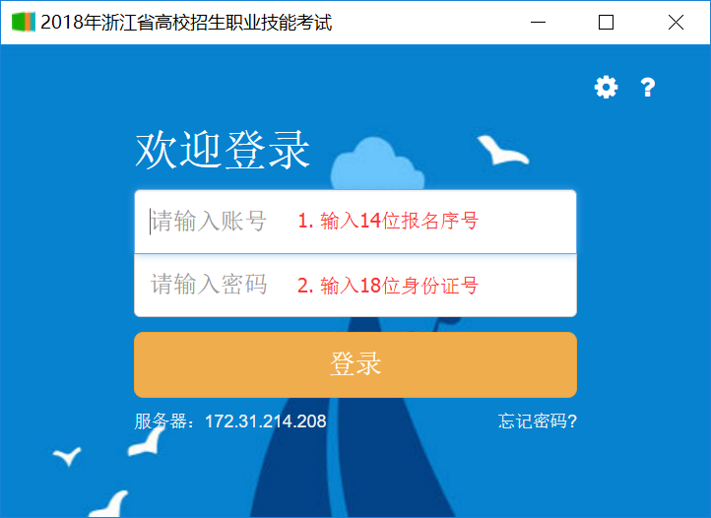

图2 考试系统登录页面

3.登录后进入考试引导页面（如图3）。首先核对自己的姓名，正确无误后认真查看考试说明，看完点击“开始答题”按钮进入答题页面。

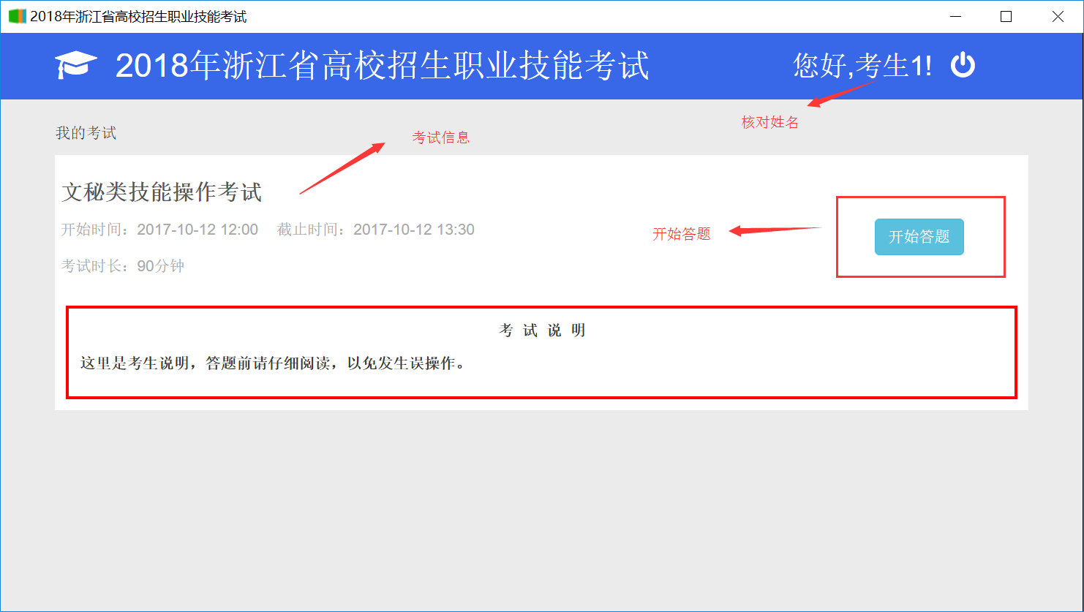

图3 考试引导页面（供参考）

**注意：“开始答题”按钮在考试开始时才出现。**

4.进入试卷界面（如图4）。界面分为三栏，左边栏为选择题目板块，中间栏为题目内容及答题区，右边栏为交卷及信息栏。

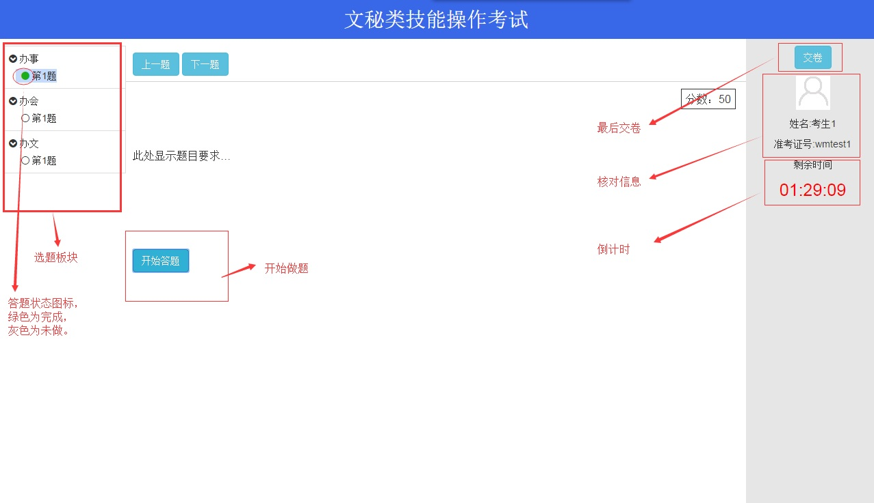

图4 试卷界面

①考生应核对自己的照片、姓名、考生号等信息。

②在选题板块选择试题，点击答题区的“开始答题”按钮，进入答题界面（如图5），同时系统会自动打开该题的“答题目录”。考生根据显示的试题要求，完成文档操作，完成后关闭文档，然后点击“返回”按钮，系统将返回到试卷界面，同时该题答题状态图标也会相应变绿。

③在完成所有题目后，点击右上角的“交卷”按钮完成交卷。

④请关注考试剩余时间，确保倒计时结束前完成所有文档的操作并关闭文档。

**注意：**

**①试题中出现的“答题目录”，是指点击试卷界面的“开始答题”时系统自动打开的目录。**

**②考试期间严禁关闭考试系统，违者按零分处理。**

**③在“交卷”前，考生可多次修改文档。考试结束时，请关闭所有文档再“交卷”。**

**④不按考试要求，在桌面等处新建文件夹进行答题等操作的，答题结果考试系统将不予保存，成绩无效。**

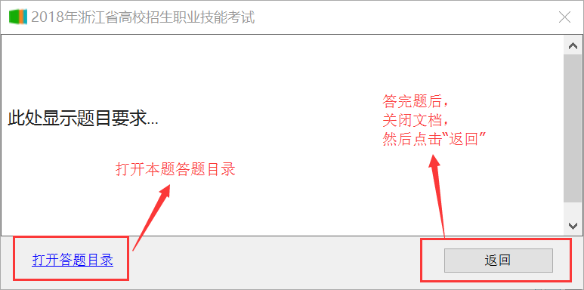

图5 答题界面

**附件2 考点交通信息**

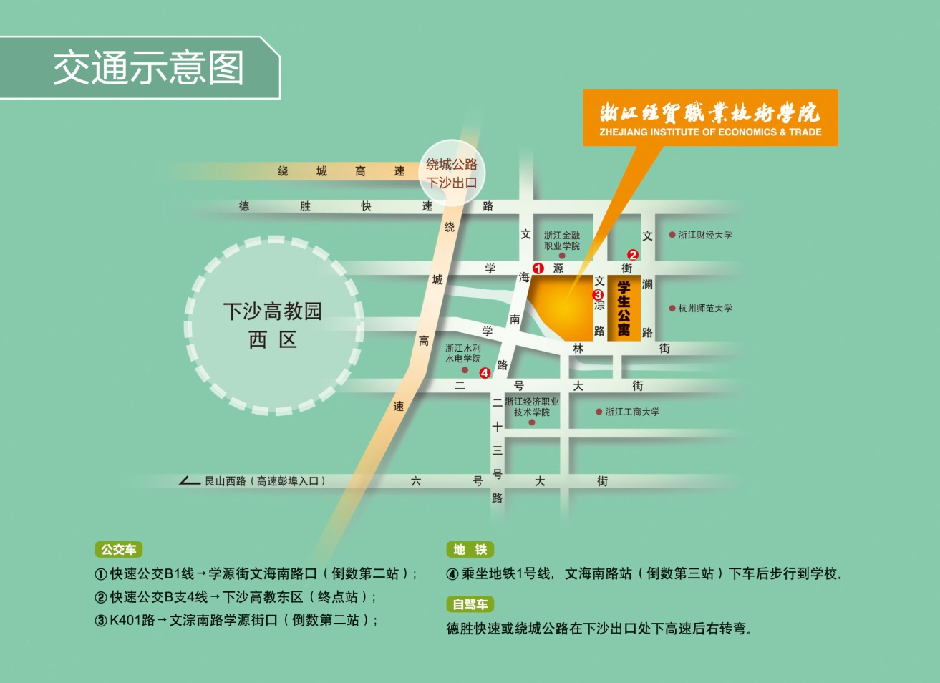

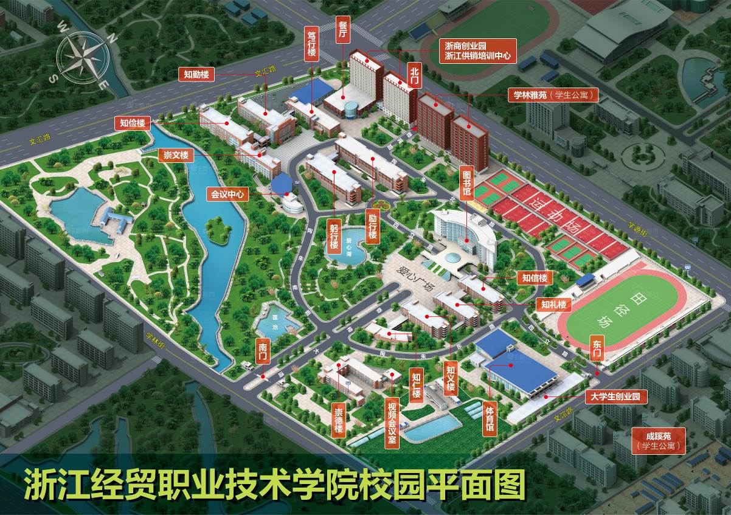

**附件3**

**考点附近住宿信息**

浙江经贸职业技术学院培训中心：0571-86598600

杭州品江商务酒店：0571-86836668

下沙学源街118号汇丰大厦：0571-28888000

**附件4**

**2021年浙江省高校招生职业技能考试考生疫情防控须知**

1.考生须提前14天通过支付宝完成本人浙江健康码（浙江省内各市健康码可通用）的申领。

2.所有考生须符合健康码为绿码且体温正常、无相关症状（干咳、乏力、咽痛、腹泻等）要求。

3.考前14天开展自我健康监测，若出现健康码异常、体温异常（≥37.3℃）、有相关症状（干咳、乏力、咽痛、腹泻等）等情况及时向当地招生考试机构报告，由医院发热门诊确定核酸检测，凭核酸检测阴性报告方可参加考试。如为既往感染者（确诊病例或无症状感染者）、感染者的密切接触者或近2周有流行病学史（到过高风险地区或近距离接触过来自高风险地区人群）者，除提供核酸检测阴性报告外，还需提供肺部影像学检查无异常的报告。

4.考生在参加考试前，须事先报告本人健康状况，如实填写《2021年职业技能考试考生健康状况报告表》。进入考点和考场时严格控制入场速度，加大人员间距，防止人员拥挤。候考期间人员间隔1米以上，不扎堆聚集聊天。入考场时统一进行手消处理，考试结束有序退出考场。

5.考点将通过大数据平台监测考生健康码。考生不需要携带手机验证健康码，建议考生考试当天不携带手机进入考点，以免误带入考场造成违规。

6.若入考点时出现体温异常等异常状况，应服从考务人员安排，到发热隔离考场考试。若突发身体不适，请及时报告并配合应急处置。有异常情况人员在核酸检测结果确定前，全程佩戴口罩，避免使用公共交通工具。

7.低风险地区的考生在进入考场前要佩戴口罩，进入考场后，考生可以自主决定是否继续佩戴，但不得妨碍身份识别和验证。非低风险地区、发热隔离考场的考生要全程佩戴口罩。

8.备考期间做好防护，在考前14天尽量不出省，不去人口密集的公共场所，少串门，少扎堆。

9.根据疫情防控要求，除考生本人外，其他人员一律不得进入考点。

2021年职业技能考试考生健康状况报告表

|  |  |  |  |  |  |  |  |
| --- | --- | --- | --- | --- | --- | --- | --- |
| 考生姓名 |  | | | 准考证号 | |  | |
| 现居住地址 |  | | | | | 联系电话  **（本人健康码手机号）** |  |
| 当前是否完成浙江省健康码（支付宝）申请  **（无浙江省健康码者，不得参加考试）** | | | | | | □是 □否 | |
| 当前本人健康码状况 | | □绿码 □黄码 □红码 | | | | | |
| 填表前两周本人身体健康状况 | | | 有无出现过发热、干咳、乏力、咽痛、腹泻等症状 | | | | □有 □无 |
| 有过上述症状，具体症状为： | | | |  |
| 是否是既往感染者（确诊病例或无症状感染者） | | | | | | | □是 □否 |
| 是否是感染者的密切接触者 | | | | | | | □是 □否 |
| 填表前2周是否有流行病学史（到过中高风险地区或近距离接触过来自高风险地区人群） | | | | | | | □是 □否 |
| 是否为须做核酸检测者 | | □是 □否 | | | 是否为须做肺部影像学检查者 | | □是 □否 |
| 如为须做核酸检测者，是否已落实检测事宜 | | □是 □否 | | | 如为须做肺部影像学检查者，是否落实检查事宜 | | □是 □否 |

**注：请考生如实填写上述信息，于考试报到时提交。**

所有考生须在考前14天申领“浙江健康码”，在考前14天起自行每日体温测量，填写《健康状况报告表》（每位考生一张），于考试报到时上交。

考生进入考点必须提交《健康状况报告表》和接受体温测量，体温低于37.3℃方可进入；体温异常和监测发现身体状况异常的考生,由考点防疫人员综合研判评估是否具备参加本次考试的条件。

考生赴考时应做好个人防护（自备口罩），考生在进入考场前要佩戴口罩，进入考场后由考生自行决定是否佩戴；非低风险地区、备用隔离考位的考生要全程佩戴口罩。